EXERCÍCIOS RESOLVIDOS

1 – Qual a pressão manométrica dentro de uma tubulação onde circula ar se o desnível do nível do mercúrio observado no manômetro de coluna é de 4 mm?

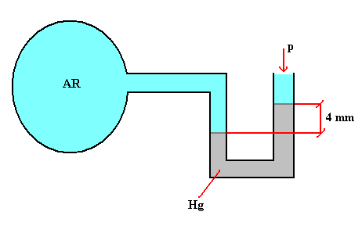
Solução:

Considere: densidade do Mercúrio = ρ_{hg} = 13600 kg/m³ e aceleração gravitacional g = 9,81 m/s²

Observando o Princípio de Stevin, calculamos a pressão manométrica da tubulação através da seguinte equação:

p_{man} = ρ_{hg} . g . h = 13600 x 9,81 x 0,004 = 533,6 Pa

A pressão absoluta é a soma dessa pressão com a pressão atmosférica (101325 Pascals).

2 – Qual a vazão de água (em litros por segundo) circulando através de um tubo de 32 mm de diâmetro, considerando a velocidade da água como sendo 4 m/s? Lembre-se que 1 m³ = 1000 litros

Solução:

Primeiramente, calculamos a área da secção transversal do tubo:

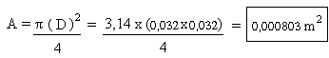

Agora, podemos determinar a vazão no tubo:

Vazão = V . A = 4 x 0,000803 = 0,0032 m³ /s x 1000 = 3,2 l/s

3 – Qual a velocidade da água que escoa em um duto de 25 mm se a vazão é de 2 litros/s?

Solução: Vazão = V . A
Logo: V = Vazão / A

Logo, V = 0,002/0,00049 = V = 4,08 m/s

4 – Qual a velocidade da água através de um furo na lateral de um tanque, se o desnível entre o furo e a superfície livre é de 2 m?

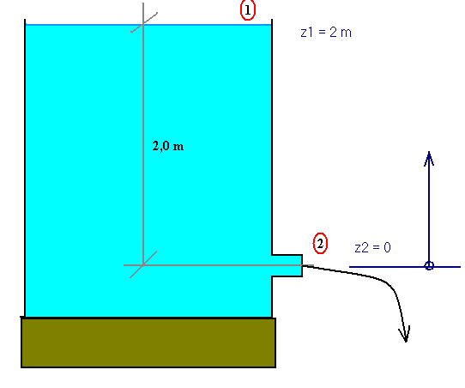

Solução:

Utilizando a equação de Bernoulli simplificada e considerando z₁ = 2 m e g = 9,81 m/s², podemos calcular a velocidade da água pela equação a seguir:

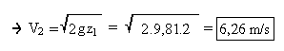

5 – Qual a perda de carga em 100 m de tubo liso de PVC de 32 mm de diâmetro por onde escoa água a uma velocidade de 2 m/s?
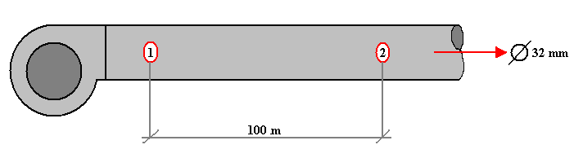
Solução:

Inicialmente devemos calcular o Número de Reynolds:

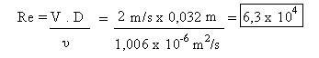
Com o número de Reynolds e o Diagrama de Moody, obtemos para o tubo liso que o fator de atrito f = 0,02.

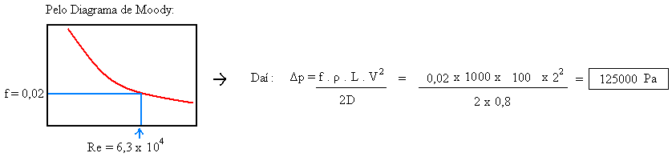

6 – Qual a potência teórica da bomba para a instalação esquematizada a seguir, considerando-se que a vazão de água transportada é de 10 m³ /h?

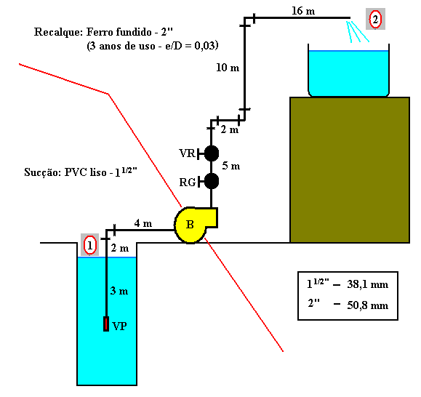
Solução:

Cálculo do fluxo de massa:

10 m³ /h / 3600 s = 0,0027 m³/s x 1000 = 2,77 l/s, ou seja, 2,77 kg/s

Cálculo de perdas localizadas – Conforme tabela da apostila para o PVC e para o metal:

L_{sucção} = L_{valv. pé} + L_{curva} + L_{trecho} _{reto}
L_{sucção} = 18,3 + 9 + 1,2 = 28,5 m

L_{recalque} = L_{rg} + L_{vr} + L_{trecho} _{reto} + 3 L_{curvas} + L_{saída}
L_{recalque}= 0,4 + 6,4 + 33 + (3 x 0,9) + 1,5 = 44 m

Tendo a área de cada secção e a vazão (0,00277 m³/s), a velocidade de escoamento da água no ponto 2 (saída) é determinada por:

V₂= Vazão / Área 2 = 1,371 m/s

Já a velocidade da sucção é determinada pela equação:

V₁= Vazão / Área 1 = 2,43 m/s

Com as velocidades podemos determinar os números de Reynolds para a sucção e para o recalque:
Re = V . D / n onde n = 1,006 x 10⁻⁶
Re sucção = 9,2 x 10⁴
Re recalque = 6,9 x 10⁴

Com Reynolds e sabendo que na sucção o tubo é liso e no recalque o tubo tem rugosidade estimada da forma e/D = 0,03, encontramos os valores dos fatores de atrito f da sucção e do recalque.

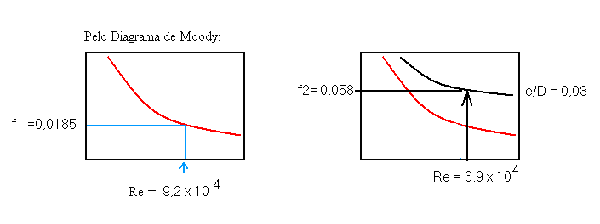
Com os valores de f podemos calcular a perda de energia na sucção e no recalque:

$$Δe=\frac{f\text{.}L\text{.}V^{2}}{2\text{.}D}$$

Logo temos que $Δe$1 = 40,85 m²/s² e que $Δe$2 = 47,21 m²/s²

O valor da perda total de energia é de 88,06 m²/s²

Finalmente, após as devidas simplificações na equação de Bernoulli, podemos calcular a potência da bomba da seguinte forma:

$$\overset{˙}{W}b=\overset{˙}{m}\left[\frac{V_{2^{2}}}{2}+{\text{gz}}_{2}+{Δe}_{t}\right]=2,\text{77}\text{.}\left[\frac{1,{\text{371}}^{2}}{2}+9,\text{81}×\text{17}+\text{88},\text{06}\right]=\text{708},5 W$$

Agora basta acessar os sites dos fabricantes de bombas e selecionar nos catálogos qual a mais conveniente para essa faixa de vazão e potência.

7- Qual a perda de carga no tubo?

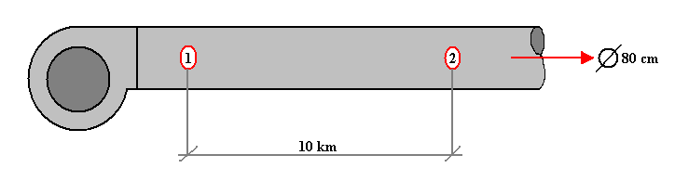
Considere: tubo liso PVC
υ_{água} = 1,006 x 10⁻⁶ m²/s
V_{água} = 5 m/s
ρ_{água} = 1000 kg/m³

Cálculo do número de Reynolds:

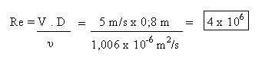

Cálculo da perda de carga:

Com o número de Reynolds, podemos agora obter o fator de atrito através do diagrama de Moody. Obtém-se o fator de atrito f = 0,095.

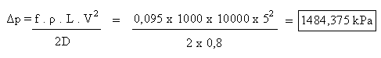

- Qual a potência da bomba?
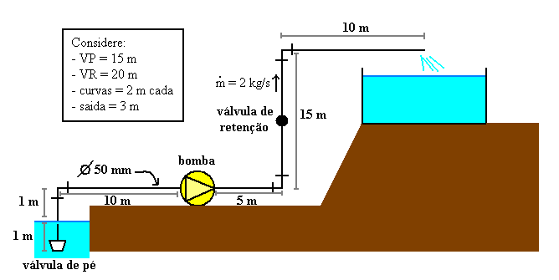
Primeiramente, temos que determinar as perdas de carga nos trechos retos e nos acessórios da (válvulas, curvas etc.):

Sucção | Recalque
VP = 15 m | Curvas 90° = 2 x 2 = 4 m
Curva 90º = 2 m | VR = 20 m
Trechos retos = 12 m | Trechos retos = 30 m
Total (Ls) = 29 m | Saída = 3 m
Total (Ls) = 29 m | Total (Lr) = 57 m

Cálculo da velocidade de escoamento da água:

Considerando o fluxo de massa igual a 2 kg/s, podemos determinar a vazão simplesmente dividindo esse valor por 1000, pois a vazão é dada em [m³/s]. Fazendo o cálculo, obtém-se Vazão Vz = 0,002 m³/s. Agora, sabendo que o diâmetro da tubulação é de 50 mm, podemos calcular a área da seção transversal do tubo:
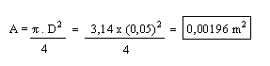
Tendo a área e a vazão, a velocidade de escoamento da água é determinada por:

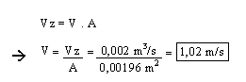

Agora nos resta calcular a perda de carga total na tubulação:

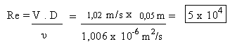

Com Re, obtemos o fator de atrito f no Diagrama de Moody.

Encontramos f = 0,021. Logo:

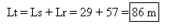

$${Δe}_{\text{total}}=\frac{f\text{.} L_{\text{total}} \text{.} V^{2}}{2 \text{.} D}=\frac{0,\text{021}\text{.}\text{86} \text{.} 1,{\text{02}}^{2}}{2\text{.}0,\text{05}}=\text{18},\text{66}m^{2}s^{2}$$

Finalmente, após as devidas simplificações na equação de Bernoulli, podemos calcular a potência da bomba da seguinte forma:

$$\overset{˙}{W}b=\overset{˙}{m}\left[\frac{V_{2^{2}}}{2}+g \text{.} z_{2}+{Δe}_{t}\right]=2,\text{00}\text{.}\left[\frac{1,{\text{02}}^{2}}{2}+9,\text{81}×\text{16}+\text{18},\text{66}\right]=2×(\text{176},1)=\text{352},2W$$

Observe que a altura z2 é igual a 15m + 1m = 16m, já que o ponto 1 é considerado na superfície livre da água.

Agora basta acessar os sites dos fabricantes de bombas e selecionar nos catálogos qual a mais conveniente para essa faixa de vazão e potência.

